湖南省长郡中学2018届高三第三次月考
生物试题
第Ⅰ卷选择题（共36分）
一、选择题（本大題共30小题，1〜24题，每小题1分，25〜30题，每小题2分，共36 分。在每小题给出的四个选项中，只有一项是符合题目要求的）
1.寨卡病毒是单股正链RNA病毒，单股RMA可直接起mRNA作用，翻译早期蛋白质，包括RNA多聚酶和抑制宿主细胞合成代谢的调控蛋白，经调查发现该病毒是引发2015年巴西的新生儿小头畸形的元凶。下列相关叙述正确的是
A.寨卡病毒属于生命系统结构层次的最低层次
B.寨卡病毒的遗传物质彻底水解产物有六种
C.RNA多聚酶的合成场所是寨卡病毒的核糖体
D.被感染者仅通过细胞免疫就可杀灭寨卡病毒
2.科学的研究方法是取得成功的关键，下表叙述中不符合事实的是
选项 | 科学家 | 研究成果 | 科学研究方法
A | 施旺和施莱登 | 细胞学说 | 调査法
B | 摩尔根 | 基因位于染色体上 | 实验和假说演绎法
C | 沃森和克里克 | DNA双螺旋结构 | 物理模型法
D | 蔡斯和赫尔希 | DNA是遗传物质 | 同位素示综法
3.下列有关生物体内水的说法中错误的是
A.在休眠的细菌体内，自由水与结合水的比值将下降
B.水既是呼吸作用的原料，也是呼吸作用的产物
C.用H₂¹⁸O浇灌植物，在周围空气中的H₂O、O₂、CO₂都能检测到放射性
D.在渗透作用过程中，水分子从高浓度溶液向低浓度溶液扩散
4.用含有植物各种必需元素的溶液培养大麦。实验分两组，一组在光下，另一组在黑暗中，48h后测定几种离子的浓度。表为实验结束时溶液中离子的浓度占实验开始时离子浓度的百分比，根据表中数据不能得出的结论是
实验条件 | 水分消耗/mL | Ca²⁺/% | K⁺/% | Mg²⁺/%
在光照条件下 | 1090 | 135 | 27 | 179
在黑暗环境中 | 435 | 105 | 35 | 113
A.大麦在光照条件下吸收钾离子的相对速率比吸收水的相对速率快
B.大麦在黑暗环境中吸收镁离子的相对速率比吸收水的相对速率慢
C.大麦根细胞膜上运输镁离子的载体比运输钙离子的载体少
D.大麦根细胞吸收无机盐离子的速度受光照影响
5.图中曲线Ⅰ、Ⅱ分别表示物质a在无催化剂条件和有酶催化条件下生成物质P所需的能量变化过程。下列相关叙述正确的是
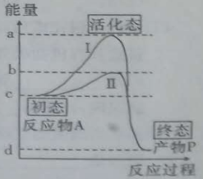
A.ad段表示在无催化剂条件下，物质A生成物质P需要的活化能
B.若将菌催化改为无机催化剂催化该反应，则b在纵轴 上将向下移动
C.若仅增加反应物A的量，则图中曲线的原有形状均发生改变
D.若曲线Ⅱ为最适酶促条件下的曲线，改变酶促条件后，则b在纵轴上将向上移动
6.某染料（氧化型为无色，还原型为红色）可用于种子生活力的鉴定。某同学将吸胀的小麦种子平均分成甲、乙两组，并进行染色实验来了解种子的生活力，结果如表所示，下列叙述错误的是
分组 | 甲组 | 乙组
处理 | 种子与染料混合保温 | 种子煮沸后与染料混合保温
结果 | 种子中的胚呈红色 | 种子中的胚未呈红色
A.甲组的胚发生了氧化还原反应
B.呼吸作用产生的NADH使染料变成红色
C.乙组胚细胞膜上的载体蛋白能将染料运出细胞
D.种子中胚细胞代谢活动的强弱会影响染色效果
7.某同学设计了如图Ⅰ所未的渗透作用实验装置，实验开始时长颈漏斗内外液而平齐，记为零液面。实验开始后，长颈漏斗内部液面的变化趋势为图Ⅱ，下列对图Ⅱ有关现象的分析不正确的是
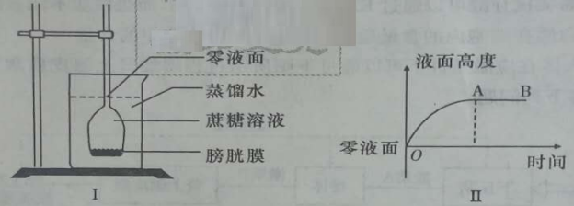
A.在OA段漏斗里的溶液浓度大于烧杯中溶液浓度
B.AB段液面不再上升的原因是膀胱膜两侧的溶液浓度相等
C.OA段液面能够不断上升的直接原因是因为从烧杯进人漏斗水分子多于从漏斗内进入烧杯的
D.AB段液面不再上升的直接原因是相同时间内从漏斗迸人烧杯中的水与从烧杯 进人漏斗内的水的量相同
8.下表是黑藻在光照、二氧化碳浓度和温度等条件适宜的环境中生活较长时间后，人为改变某条件和条件改变后短暂时间内出现的相应变化，其中正确的是
选项 | 改变条件 | 相应变化
A | 降低光  照强度 | 有机物含量一定减少
B | 降低光  照强度 | 有机物生成速率一定减小
C | 提髙水温 | 二氧化碳进入叶绿体速率一定提高
D | 降低水温 | 单位时间释放到水体中的氧气量—定减小
9.假如下图是某生物体（2n=4）正常的细胞分裂示意图，下列有关叙述错误的是
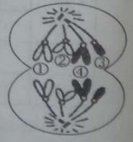
A.该细胞处于减数第二次分裂后期
B.若染色体①有基因A，则④有基因A或a
C.若图中的②表示X染色体，则③表示Y染色体
D.该细胞产生的子细胞中有2对同源染色体
10.如图表示整体与部分的关系，甲图中Ⅱ、Ⅲ、Ⅳ与乙图有对应关系。下列叙述错误的是
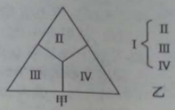
A.若Ⅰ为高等动物的内环境，并且有Ⅱ→Ⅲ→Ⅳ的关系，则Ⅱ是血浆，Ⅳ是组织液
B.若Ⅰ代表有氧呼吸的三个阶段，Ⅲ为第一阶段，此阶段在真核细胞中发生的场所是细胞质基质
C.若Ⅰ为可遗传变异，Ⅳ能产生新的基因，则Ⅳ是基因突变
D.若Ⅰ为光反应产物，Ⅱ是O₂，Ⅲ是ATP，则Ⅳ是NADPH
11.摩尔根在果蝇杂交实验中发现了伴性遗传，在果蝇野生型个体与白眼突变体杂交实验中，最早能够判断白眼基因位于X染色体上的最关键实验结果是
A.白眼突变体与野生型个体杂交，F₁全部表现为野生型，雌、雄比例为1：1
B.F₁自由交配，后代出现性状分离，白眼全部是雄性
C.F₁雌性与白眼雄性杂交，后代出现白眼，且雌雄中野生型与白眼的比例均为1：1
D.白眼雌性与野生型雄性杂交，后代白眼全部为雄性，野生型全部为雌性
12.克氏综合征是一种性染色体数目异常的疾病，现有一对表现型正常的夫妇生了一个患克氏综合征并伴有红绿色盲的男孩，该男孩的染色体组成为44+XXY，则染色体不分离发生在亲本的
A.次级卵母细胞中 B.次级精母细胞中
C.初级卵母细胞中 D.初级精母细胞中
13.下面是探究基因是位于X、Y染色体的同源区段，还是只位于X染色体上的实验的设计思路，请判断下列说法中正确的是
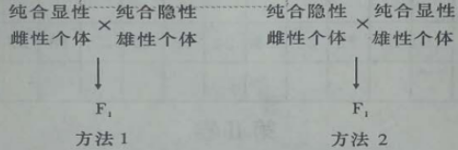
结论：①若子代雌雄全表现显性性状，则基因位于X、Y染色体的同源E段。② 若子代雌性个体表现显性性状，雄性个体表现隐性性状，则基因只位于X染色体 上。③若子代雄性个体表现显性性状，则基因只位于X染色体上。④若子代雌性个体表现显性性状，则基因位于X、Y染色体的同源区段。
A.“方法1+结论①②”能够完成上述探究任务
B.“方法1+结论③④”能够完成上述探究任务
C.“方法2+结论①②”能够完成上述探究任务
D.“方法2+结论③④”能够完成上述探究任务
14.如图为蛋白质合成过程的示意图，表中为部分氨基酸对应的密码子，有关分析正确的是
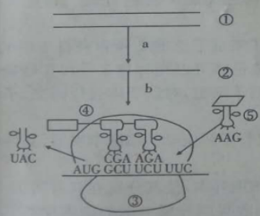
氨基酸 | 丙氨酸 | 苯丙氨酸 | 赖氨酸 | 色氨酸
密码子 | GCA | UUU | AAA | UGG
密码子 | GCG | UUC | AAG
密码子 | GCC
密码子 | GCU
A.真核细胞中a过程主要发生在细胞核中，需DNA聚合酶的漼化
B.③由蛋白质和tRNA组成，其形成与核仁有关
C.④的形成方式是脱水缩合，脱去的水中的氧只来自羧基
D.根据表中信息所示⑤上携带的氨基酸是赖氨酸
15.下列关于染色体变异的叙述，正确的是
A.染色体结构变异和数目变异都可在有丝分裂和减数分裂过程中发生
B.染色体结构变异能改变细胞中基因数量，数目变异不改变基因数量
C.染色体结构变异导致生物性状发生改变，数目变异不改变生物性状
D.染色体结构变异通常用光学显微镜可以观察到，数目变异观察不到
16.M基因编码含63个氨基酸的肽链。该基因发生插入突变，使mRNA增加了一个三碱基序列AAG，表达的肽链含64个氨基酸．以下说法正确的是(
A.M基因突变后，参与基因复制的嘌呤核苷酸比例增加
B.在M基因转录时，核糖核苷酸之间通过碱基配对连接
C.突变前后编码的两条肽链，最多有2个氨基酸不同
D.在突变基因的表达过程中，最多需要64种tRNA参与
17.分別用β—珠蛋白基因、卵清蛋白基因和丙酮酸激酶（与细胞呼吸相关的酶）基因的片段为探针,与鸡的成红细胞、输卵管细胞和胰岛细胞中提取的总RNA进行分子杂交,结果见下表（注:“+”表示阳性，“-”表示阴性）。下列叙述不正确的是
细胞总RNA  探针 | β—珠蛋白基因 | 卵清蛋白基因 | 丙酮酸激酶基因
成红细胞 | + | - | +
输卵管细胞 | - | + | +
胰岛细胞 | - | - | +
A.在成红细胞中，β-珠蛋白基因处于活动状态，卵清蛋白基因处于关闭状态
B.输卵管细胞的基因组DNA中存在卵清蛋白基因，缺少β-珠蛋白基因
C.丙酮酸激酶基因的表达产物对维持鸡细胞的基本生命活动很重要
D.上述不同类型细胞的生理功能差异与基因的选择性表达有关
18.以下有关遗传变异的说法正确的是
A.三倍体无子西瓜不育，其变异也不能遗传给后代
B.DNA分子中发生碱基对的替换、增添和缺失一定会引起基因突变
C.在镜检某基因型为AaBb的父本细胞时，发现其基因型变为AaB，此种变异为基因突变
D.在有丝分裂和减数分裂的过程中，会由于非同源染色体之间交换一部分片段，导致染色体结构变异
19.现代生物进化理论是在达尔文自然选择学说的基础上发展起来的。现代生物进化理论对自然选择学说的完善和发展表现在
①突变和基因重组产生进化的原材料 ②种群是进化的单位 ③自然选择是通过生存斗争实现的 ④自然选择决定生物进化的方向 ⑤生物进化的实质是基因频率的改变 ⑥隔离导致物种形成 ⑦适者生存，不适者被淘汰
A.②④⑤⑥⑦ B.②③④⑥ C.①②⑤⑥ D.③⑤⑦
20.下列有关育种的叙述中，错误的是
A.用于大田生产的优良品种不一定是纯合子
B.杂交育种可用于家畜、家禽的育种
C.用生长素类似物处理获得的无子番茄的变异可以遗传
D.为了避免对三倍体无子西瓜年年制种，可利用棺物组织培养快速繁殖
21.赫尔希和蔡斯用³²P标记的T₂噬菌体与无³²P标记的大肠杆菌混合培养，一段时间后经搅拌、离心得到了上淸液和沉淀物。下列叙述不正确的是
A.搅拌的目的是使吸附在大肠杆菌上的噬菌体（外壳）与大肠扞菌分离
B.³²P主要集中在沉淀物中，上清液中也能检测到少量的放射性
C.如果离心前会合时间过长，会导致上清液中放射性降低
D.本实验结聚说明DNA在亲子代之间的传递具有连续性
22.基因对性状的控制过程如图，下列相关叙述正确的是
A.①过程是转录，它分别以DNA的两条链为模板合成mRNA
B②过程是翻泽，只需要mRNA、氨基酸、核糖体、酶、ATP即可
C.③过程表明所有的性状都是通过基因控制蛋白质的结构直接实现的
D.基因中替换一个碱基对，往往会改变mRNA，但不一定改变生物的性状
23.下图所示为某染色体上的若干基因。其中Ⅰ、Ⅱ为无遗传效应的片段。有关叙述正确的是
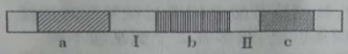
A.c基因碱基对缺失，属于染色体变异
B.在减数分裂四分体时期交叉互换，可发生在a、b之间
C.Ⅰ、Ⅱ中发生的碱基对的替换，属于基因突变
D.基因与性状之间并不都是——对应关系
24.某人群中某常染色体显性遗传病的发病率为19%，—对夫妇中妻子患病，丈夫正常，他们所生的子女患该病的概率是
A.10/19 B.9/19 C.1/19 D.1/2
25.下列对人类遗传病的叙述，正确的是
A.镰刀型细胞贫血症和21—三体综合征都是由基因突变引起的
B.调査某遗传病的发病率最好选取群体中发病率较高的多基因遗传病
C.通过遗传咨询和产前诊断等措施可有效监测和预防遗传病
D.人类基因组测序需测定人的一个染色体组，即23条三染色体
26.人类遗传病调査中发现两个家系都有甲遗传病（基因为H、h）和乙遗传病（基因 为T、t）患者，其中Ⅰ—3无乙病致病基因，系谱图如下，据图分析不正确的是
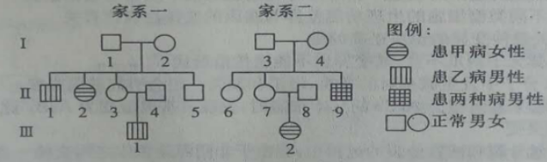
A.乙病的遗传方式为伴X染色体隐性遗传病
B.Ⅰ-2的基因型为HhX^{T}X^{t}
C.若Ⅱ—5与Ⅱ—6结婚，则所生孩子同时患两种遗传病的概率为1/36
D.Ⅱ—5与Ⅱ—7结婚并生育一个基因型为Hh的儿子的概率为1/4
27.下列有关减数分裂与受精作用的叙述，正确的是
A.受精作用实现了基因重组，从而导致有性生殖后代的多样性
B.受精作用体现了细胞膜的流动性
C.人类的次级精母细胞中只含有0或1条Y染色体
D.受精卵中的遗传物质一半来自父方，一半来自母方
28.某果蝇的精原细胞的基因型为BbVv，下列叙述合理的是
A.B与b为等位基因，组成它们的脱氧核苷酸的种类和数目相同
B.正常情况下，初级精母细胞具有两个染色体组，基因型可表示为：BBbbVVvv
C.若此细胞产生的精子为Bv：bV=l：1，则两对基因位于同一对同源染色体上
D.若此果蝇的精子为：Bv：bV：BV：bv=l：1：1:1，则两对基因位于一对同源染色体上
29.神经元细胞膜上有钠、钾等离子的“离子通道”，在神经兴奋的传导或传递中，“离子通道”是局部电流产生的重要结构基础。蝎毒中的神经毒素能够将该通道阻塞，导致中毒者兴奋传导或传递障碍。下列哪项是神经毒素作用的结果
A.促进突触前膜神经递质的释放
B.抑制突触后膜兴奋的产生
C.使膜电位由外正内负变为外负内正
D.迅速分解神经递质
30.B淋巴细胞在免疫系统中会发生两次选择：在骨髓中分化时经历第一次选择，凡是不能识别自身抗原的B淋巴细胞会凋亡，保留下来的B淋巴细胞一般不会对自身抗原产生免疫应答；在外周免疫系统中，B淋巴细胞识别特异性外来抗原后发生第二次选择。凡是能表达高亲和力抗原识别受体的保留下来，其余的几天 后死亡。下列有关叙述错误的是
A.B淋巴细胞分化前后细胞膜表面的蛋白质成分发生了变化
B.B淋巴细胞经过第二次选择后保留下来的是浆细胞
C.自身组织如果因为某些理化因素导致其抗原性改变，则可能罹患自身免疫病
D.B淋巴细胞的凋亡是受环境影响由基因控制的编程性死亡
第Ⅱ卷
二、非选择题（本大题共39分）
31.（9分）某种昆虫幼虫野生类型（粉色无斑）的基因型为aabb，且a、b分别位于2号和5号染色体上。其突变产生的显性基因A和B会导致部分胚胎死亡，统计发现每一个显性基因致死的比例都是25%。进一步研究发现A可以导致该动物体色转为褐色，B可以导致该动物身体出现白斑。现选择有斑纯系甲和无斑纯系 乙杂交，其F₂有四种表现型。
（1）上述甲和乙的基因型分别是 和 。
（2）分别统计每对亲本和F₁产生的后代的平均数目，其数量关系是 （填“相等”或“不相等”）。
（3）F₂的四种表现型的比例是：褐色有斑：褐色无斑：粉色有斑：粉色无斑= 。
（4）F₁个体丙发育过程中，受到外界干扰，使其来自于乙的2号和来自于甲的5号染色体拼接成一条复合染色体，此复合染色体可以同时与2号和5号染色体配对，而后随机将其中两条和一条分离到子细胞，对该个体进行测交，子代的表现型有 种。
32.（10分）某研究小组采用放射性同位素碳14进行了两组动物细胞学实验，其内容如下：
实验一：诱导放射性同位素碳完全标记的细胞样本，使其分别在只有碳12的培养基内进行有丝分裂和减数分裂，实验期间收集到分裂中期的细胞样本甲和乙、以及分裂后期的样本丙和丁，统计样本放射性标记的染色体数和核子数如下表：
样本 | 标记染色体数 | 标记DNA数 | 样本 | 标记染色体数 | 标记DNA数
甲 | 20 | 40 | 丙 | 20 | 20
乙 | 10 | 20 | 丁 | 12 | 12
（1）从上表推断，该生物的正常体细胞的染色体数为 。
（2）上表中可以肯定属于减数分裂的样本是 。
（3）四个样本中，取样时间最早的可能是 。
实验二：使用放射性同位素碳14分别标记尿嘧啶核苷酸和亮氨酸，其后添加到两组细胞培养基中，并对碳14在细胞中的分布进行跟踪测定。
（4）在两组实验中，放射性均能达到较高水平的细胞器包括 。
（5）实验过程中，发观细胞对于放射性亮氨酸的吸收量远远高于同时期对放射性尿嘧啶核苷酸的吸收量，对其解释不合理的一项是 。
①每条mRNA可以自动合成多个蛋白质分子
②尿嘧啶核苷酸可以通过RNA的降解再次使用，而蛋白质不能被降解
③蛋白质在细胞内的含量远远高于核糖核酸在细胞中的含量
33.（10分）人体在应激条件下可以通过下图所示过程增加肾上腺皮质激素分泌量，据图回答下列问题。
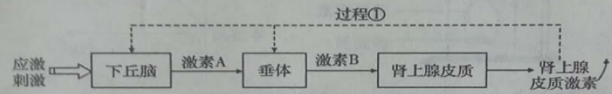
（1）图中激素A和B分别是 和 。
（2）正常情况下，激素A的分泌量具有日节律变化，这种节律的控制中枢位于 。
（3）过程①的调节机制称为 。研究表明激素B也参与类似于过程①的调节机制，可以通过注射激素B以后，检测血液中 的含量来进行验证。
34.（10分）气孔是植物进行气体交换和水分散失的重要“门户”，其开放受到多种内外因素的影响。下表为不同处理时蚕豆下表皮气孔开放情况。
组别 | 处理 |  | 气孔开放比率（%）
组别 |  |  | 全开 | 半开 | 关闭
① | 蒸馏水浸泡 | 暗处理 | 1.0 | 66.3 | 32.7
② | 蒸馏水浸泡 | 光照处理 | 23.4 | 70.3 | 6.3
③ | 0.5% KNO₃溶液浸泡 | 光照处理 | 64.3 | 33.3 | 2.4
④ | 0.5% KC1溶液浸泡 | 光照处理 | 64.8 | 32.9 | 2.3
⑤ | 0.5% NaNO₃溶液浸泡 | 光照处理 | 33.5 | 63.6 | 3.0
（1）植物白天通过气孔吸收的气体主要是 。
（2）上述实验现象表明氯离子 （填“能”或“不能”）促进气孔开放；能够更加有效的促进气孔开放的是 （填“K⁺”或“Na⁺”）。
（3）从实验结果分析，气孔可能在 （填“清晨”或“傍晚”）大量开放。
（4）为了进一步探究光照和K⁺对气孔的作用是否具有协同性，还需增设—组实验⑤，其处理条件为 。
三、选做题（选修部分，任选一题作答，共15分）
35.（15分）我国规定每升饮用水中大肠杆菌不能超过3个。某兴趣小组尝试对某品牌饮用水的大肠杆菌含量进行检测，操作简图如图甲，伊红美蓝培养基配方如图乙。
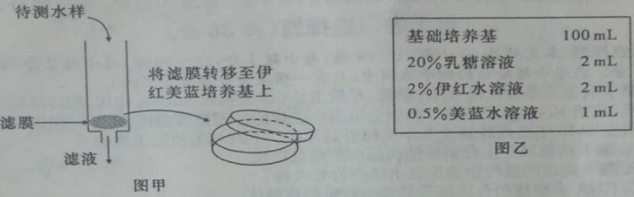
回答下列相关问题：
（1）图甲中滤膜的孔径应 （“大于”或“小于”）大肠杆菌。受此启发，对某些不耐高温的试剂可以怎样除菌？ 。
（2）配制图乙中的基础培养基时，除了水分、无机盐以外，还应加入 （一种营养成分），以及 。伊红美蓝培养基上生长的大肠杆菌菌落呈现黑色，从功能上划分，该培养基属于 培养基。
（3）该小组通过统计 的数目，计算出单位体积样品中大肠杆菌数目。理论上他们的统计值要比实际 （“偏高”或“偏低”），理由是 。
36.（15分）下图为三亲婴儿的培育过程，请根据图回答下列问题：
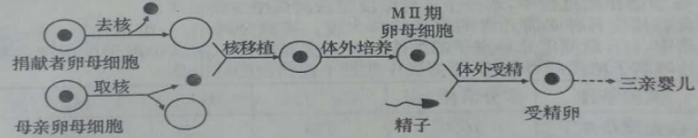
（1）受体应选用 期卵母细胞，去核的卵母细胞作为受体细胞的原因除了它体积大、易操作、营养物质丰富外，还因为它 。若要使精子和卵母细胞在体外成功结合，需要对精子进行 处理，才能受精。
（2）体外受精完成后，还需要进行早期胚胎培养，早期胚胎的培养液除了一些无机盐和有机盐类外，还需要添加维生素、激素、氨基酸、核苷酸、等营养成分，以及 等物质, 当培养到 时再通过胚胎移植。如需做性别鉴定，还需从 细胞取样做 DNA 分析。
（3）捐献者携带的红绿色盲基因 （“不能”或“能”）遗传给三亲婴儿，原因是 。

长郡中学2018届高三月考试卷(三）
生物参考答案
―、选择题（本大题共30小题，1〜24题，每小题1分，25〜30题，每小题2分，共36分。在每小题给出的四个选项中，只有一项是符合题目要求的）
1—5BADCD 6—10CBBAA 11—15BACCA 16—20CBDCC 21—25CDDAC 26—30CBBBB
二、非选择题（本大题共39分）
31.（除标注外，每空 2 分，共 9 分）
（1）aaBB AAbb
（2）相等（1分）
（3）3：2：2：1
（4）2
32.（每空2分，共10分）
（1）20
（2）乙
（3）甲
（4）核糖体（和线粒体）
（5）②
33.（每空2分，共10分）
（1）促肾上腺激素释放激素 促肾上腺激素
（2）下丘脑
（3）反馈调节 激素A（促肾上腺激素释放激素）
34.（每空2分，共10分）
（1）二氧化碳
（2）不能K⁺
（3）清晨
（4）0.5% KN0₃液浸泡，暗处理
三、选做题（选修部分，任选一题作答，共15分）
35.（除标注外，每空2分，共15分）
（1）小于（1分）用滤膜过滤除菌
（2）氮源 琼脂 鉴别
（3）黑色菌落 偏低两个或多个大肠杆菌连在一起时，平板上只能观察到1个菌落
36.（除标注外，每空2分，共15分）
（1）减数第二次分裂中期（1分） 含有促进细胞核全能性表达的物质 获能
（2）血清、血桨 桑椹胚或囊胚 滋养层
（3）不能 捐献者只是提供了卵母细胞的细胞质
欢迎访问“高中试卷网”——http://sj.fjjy.org

